上海工程技术大学校园信息门户
使用手册

目录
1 信息门户系统介绍 1
2 用户登录 1
3 系统界面说明 2
4 系统工具说明 3
4.1 用户帮助 4
4.2 站内消息 4
4.3 选择风格 8
4.4 个人设置 8
4.5 注销登陆 11
4.6 自定义页面 11
4.7 搜索工具 12
4.8 隐藏和显示工具 12
5 页面标签 13
6 栏目展现区 14
7 首页 16
7.1 快速通道 16
7.2 在线用户 16
7.3 学校公告 17
7.4 订阅部门公告 18
7.5 校园新闻 19
7.6 事务提醒 19
7.7 会议日程 20
7.8 代办事宜 20
7.9 天气预报 21
7.10 友情链接 21
8 办公自动化 22
9 业务系统 23
10 综合资讯 24
10.1 校园信息 24
10.2 腾飞新闻 24
10.3 图片新闻 24
10.4 视频新闻 25
10.5 学校发文 25
10.6 教委文件 25
10.7 校外资讯 25
11 公共服务 26
12 我的信息 27
13 个人应用 28
13.1 个人日程 28
13.2 我的好友 32
13.3 我的档案 39
14 添加页面 40

信息门户系统介绍
上海工程技术大学校园信息门户是学校内部信息资源发布及展示平台，并通过对人事、教务、科研及办公自动化等业务系统的信息资源、邮箱及群组等功能服务进行集成整合，以个人爱好可定制的用户应用界面，为全校教职工提供个性化信息服务的综合网络信息平台。它是数字化校园的信息展示窗口，是师生的个人信息中心。

用户登录
用户可在上海工程技术大学学校主页http://www.sues.edu.cn中点击校园信息门户图标，或在浏览器地址栏中输入地址：http://my.sues.edu.cn进入校园信息门户登录界面：
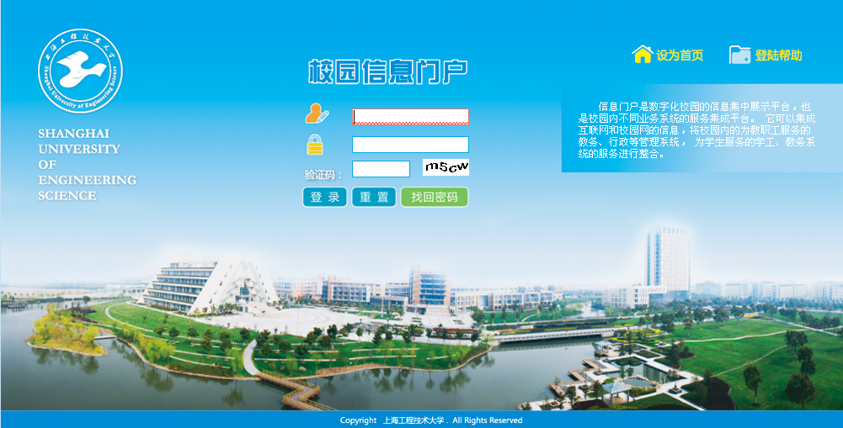
登陆帮助
输入用户统一身份认证的帐号和密码，若忘记帐号和密码，可通过点击登录界面中的“登录帮助”来查找。
用户在第一次登陆校园信息门户时，系统将要求用户补充必须的资料，以便于往后用户找回密码用。当用户需要修改密码时，可在登录到校园信息门户后，在平台首页中右上角工具栏的“个人设置”页面中修改自己的统一身份认证密码（为保证帐号安全，请用户首次登录门户系统时务必修改自己的初始密码），一旦用户修改了密码，当用户再次登录信息门户平台、OA系统、人事系统等已实现与统一身份认证集成的系统时，须输入更改过的密码。具体操作请参见4.4个人设置章节。
信息门户中各系统认证情况说明及负责部门：
业务应用 | 是否统一身份认证 | 负责部门
OA办公自动化系统 | 是 | 校办
邮件系统 | 是，并需在门户中绑定邮件系统账户 | 信息中心
教务系统 | 是 | 教务处
人事系统 | 是 | 教务处
科研系统 | 是 | 科研处
教师职业规划系统 | 是 | 人事处

系统界面说明
用户成功登陆后，进入到校园信息门户主界面：
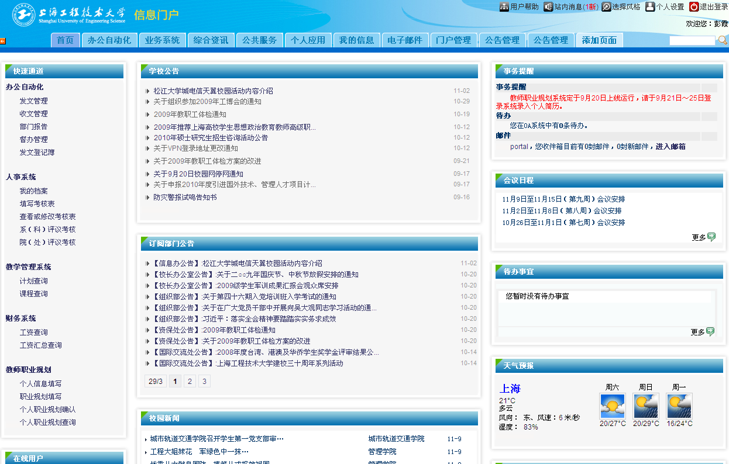
页面标签
栏目展现区
工具栏
校园信息门户主界面功能区域大致可以分为如下几个部分：
- 工具栏
- 页面标签
- 栏目展现区

系统工具说明
在信息门户系统界面右上角的工具栏提供信息门户中用于门户设置和个性化设置的各种工具。在门户中，页面的属性可分为固定页面和自定义页面。固定页面中，用户不可以自定义栏目和进行页面设置，因此在工具栏中有六个工具图标，如图：
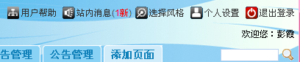
六个工具图标
依次为用户帮助、站内消息、选择风格、个人设置、退出登录和站内搜索工具。当页面为自定义页面时（如综合资讯下的腾飞新闻），工具栏中将多出四个工具图标：。依次为增加RSS源、添加抓取源和添加内容、页面设置以及添加内容。注意：根据用户选择的信息门户风格的不同，工具栏图标的样式可能会变化，将鼠标悬停在图标上，系统会给出图标名称的提示。

用户帮助
用户帮助是教职工使用信息门户平台的操作指南工具。

站内消息
站内消息是提供给信息门户用户的用于在信息门户内部实时消息通讯的工具。如果当前没有新消息，那么“站内消息”链接处只有“站内消息”四个字；当有新的消息时，工具图标右侧会提示：，系统以醒目的颜色显示，如有1条新消息，则以红色字样的“1新”表示有1条新消息。只有在这条消息被置为已读后才没有该提示。系统在一段时间后，会自动更新新消息的数目，以起到即时提醒用户的作用。另外，系统也会弹出一个提醒的小窗口如下图所示，列出最新收到新消息的信息。
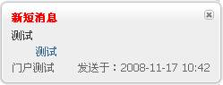
通过点击站内消息图标，会弹出下图的操作界面，默认情况下，如果消息没有读取过，那么标题以黑粗体字表示。
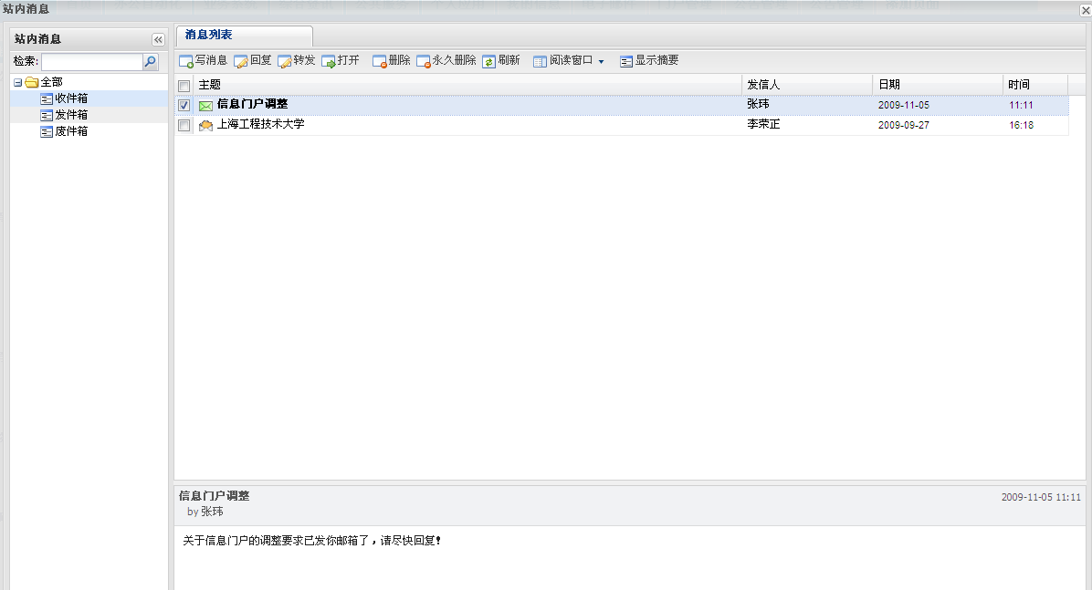
工具栏
消息列表
导航栏
选中的消息内容
对站内消息的操作方式类似于Email，左侧导航栏提供了“收件箱”、“发件箱”和“废件箱”。可通过工具栏的响应按钮实现站内消息的编辑、回复、转发、删除等操作。
界面中主要包括几个部分：
- 检索：通过输入关键字，在选中的收件箱或发件箱中检索站内消息。
- 导航栏中收件箱、发件箱及废件箱的切换。
- 消息列表。
- 选中的消息内容，这个可以通过“阅读窗口”中的设置隐藏。
发送消息：点击“写消息”按钮，弹出新建消息窗口。系统界面提示输入“用户名”、“标题”和内容。其中用户名和内容是必须输入的，用户名可以输入多人或组：
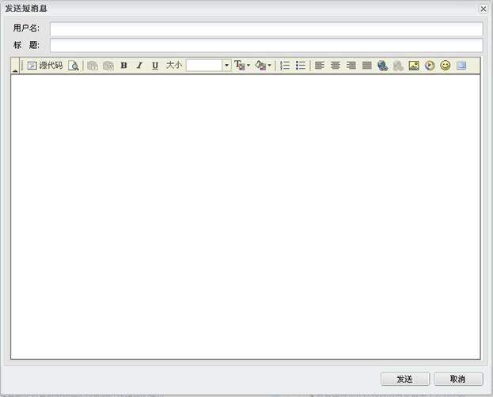
在“用户名”中输入接受消息的人员姓名或工号，系统会根据输入内容自动进行提示，把符合要求的人员列出来。当与输入匹配的人员数较多时，只列出搜索到的前面几位，列表中以人员的姓名、工号和部门的组合显示。如果输入的没有找寻到，那么表示系统中没有这些人员，用户也不应该为这些人员发送消息。“用户名”中也可以输入用户自己的好友组，根据输入系统也会列出可供选择的好友组。好友组以组名、组的标志（用户不需要理解，不对标志进行修改就可以了）和组的描述组成。如果给一个选中的组发送消息，那么包含在该组下的所有人员（包括子组中的人员）都会收到该消息。
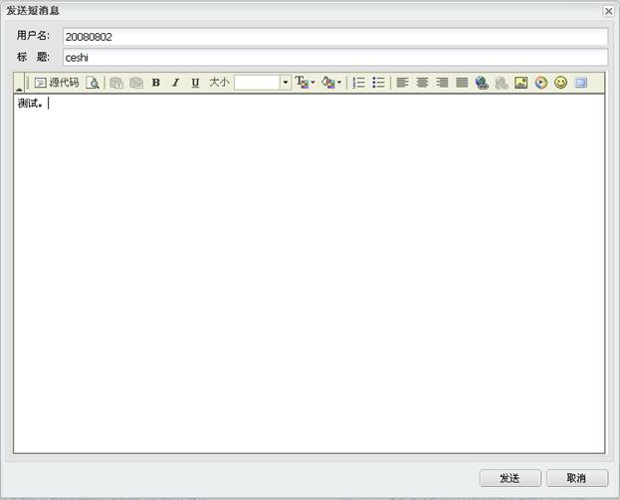
点击“保存”按钮后即发送完毕。如果用户对“用户名”中的人员进行修改而导致收件人不存在，那么发送后系统会自动发送消息提醒用户某些用户无法接收新消息。如由于在收件的用户名中输入了不存在的用户“sadf”，系统将发出系统消息提醒用户消息无法发送给用户“sadf”。系统消息是无法回复的。
收件箱管理：点击“收件箱”按钮，显示用户已收到的站内消息列表。显示内容是标题、收/发信人、日期和时间等，用户可以根据标题进行排序。未读的消息以黑粗体字和已读信息区别开，默认情况下，消息以发送的日期分类，用户可以把某一日的消息收缩起来或展开。
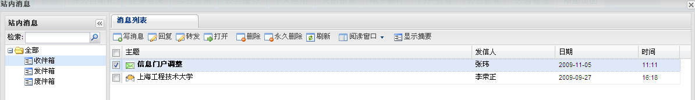
“收件箱”中包括下图中所示按钮：同时，检索也可用。对于消息多余一页后，用户需要翻页才能看到先前的消息。
点击“刷新”按钮，可以更新站内消息，如果存在打开站内消息窗口后发送的，通过刷新就把新的消息获取过来。
点击“回复”按钮，就可以对当前选中的消息进行回复。回复窗口与发消息窗口相同，差别是回复时系统根据该信息的发信人自动填写了用户名，而且来信的内容也附在回复短信的正文内容后面。把内容填写完整，点击“保存”按钮就可以回复成功。
点击“打开”按钮，就可以在一个新窗口中打开选中的信息。在信息打开窗口中，用户可以“回复”和“删除”该信息，而且，打开窗口中列出了该窗口的详细信息。
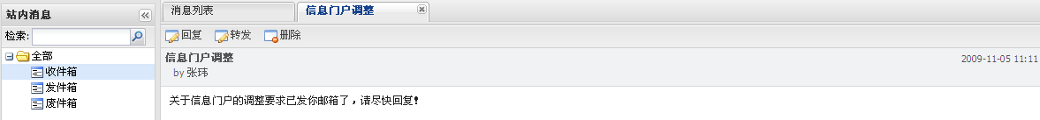
点击“删除”按钮，系统提示是否要删除当前消息，如果确定，那么删除，否则取消删除。注意，消息删除后无法恢复。
点击“阅读窗口”，可以设置是否显示阅读窗口以及阅读窗口的位置，包括三个选项：底端、靠右和隐藏。点击“底端”按钮，那么阅读窗口在整个站内消息的底端显示；点击“靠右”按钮，那么阅读窗口在整个站内消息的右边显示；点击“隐藏”按钮，那么不显示阅读窗口。
发件箱管理：发件箱功能与收件箱基本相同，只不过发件箱中无回复和置为未读功能。其余操作请参见收件箱管理。

选择风格
根据门户已开发完成的风格样式进行样式切换，已有的风格可通过点击按钮，再选择喜欢的风格进行调整。

个人设置
用户信息个人设置是指用户在门户系统中，维护自己常用的信息，主要是和密码有关的信息和一些基本信息。
初始化个人资料：初始化个人资料只有在个人第一次登陆门户时发生，而且用户也必须填写其中必须的资料。
系统提示用户输入新密码、确认密码、电子邮件、密码保护问题、问题答案、出生日期、保密邮箱、性别、头像、qq号、msn、个人主页地址、个人签名、是否公开等。其中头像可以使用默认的，也可以自己按照格式上传。信息填写完后，点击“保存”按钮即可。
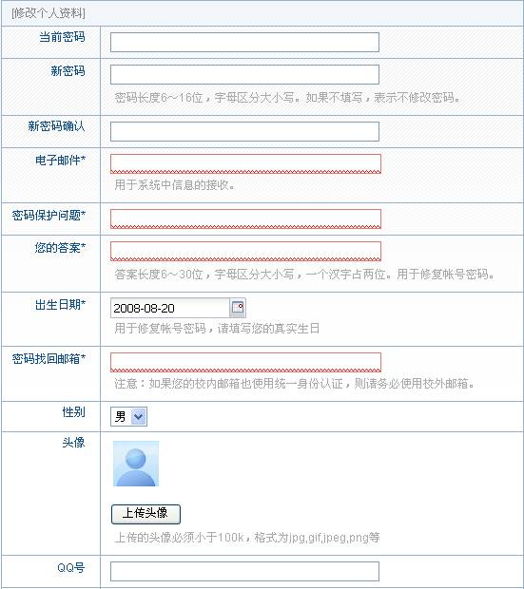
个人资料维护：个人资料的维护是维护在初始化中登记的数据，其操作界面与初始化完全相同，需要注意的是修改时，如果不填写新密码和确认密码，是不会修改密码的；如果需要修改个人密码，那么需要填写当前密码、新密码和确认密码。
密码找回：密码找回是指用户在忘记密码的情况下，通过自己的保密邮箱或安全问题来自己找回密码，也可以通过管理员来重新设置密码。
通过回答问题新设密码：进入首页面，点击途中忘记密码将进入如下界面，点击“通过回答问题新设密码”，进入问题回答界面。
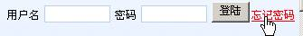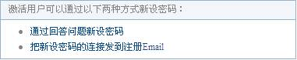
通过Email设置密码：在设置方式中选择“把新设密码的链接发送注册Email”,显示填写界面：
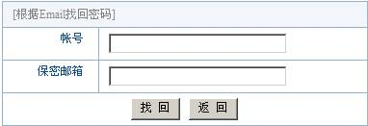
输入用户的帐号和保密邮箱（对应个人信息中的保密邮箱），如果帐号不存在或者两者不匹配，那么系统提示错误。如果输入匹配，点击“找回”按钮，系统会发送重设密码的链接到邮箱中。
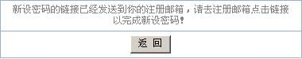
登录刚才的保密邮箱，授权系统发送的邮件，一般情况下如下所示：
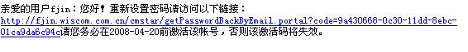
点击该地址，进入密码修改界面，输入新密码后，点击“保存”，就可以使用新设置的密码登录系统了。
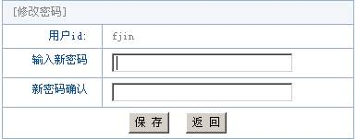

注销登陆
注销当前用户的登录。注意：如果长时间离开，为了避免个人信息泄漏，请务必注销系统的登录状态。

自定义页面
图标所示表示工具依次为增加RSS源、添加抓取源页面设置及添加内容工具。具体操作请参见14添加页面章节。

搜索工具
搜索工具：，主要提供站内和校内资源的搜索功能。

隐藏和显示工具
隐藏和显示工具： 及 ，当点击页面左上角的图标时，可以隐藏工具栏及页面标签栏，并且该图标将变成 图标，通过点击此图标可以显示工具及页面标签栏。

页面标签
门户页面可认为是按某种方式对资源进行聚合、组织，并展现给最终用户的交互界面，页面的基本元素是栏目，即页面是由一个个栏目在栏目展现区组合而形成的，而页面标签则是进入该页面的链接。一般用户的信息门户界面包含了首页、办公自动化、业务系统、综合资讯等12个页面标签：

栏目展现区
门户的页面是由一个个栏目组合而形成的，栏目展现区就是提供某个页面标签下的所有栏目的组合展现的区域。如下图所示，首页中的栏目展现区包括了快速链接、在线用户、学校公告、订阅部门公告等十个栏目。
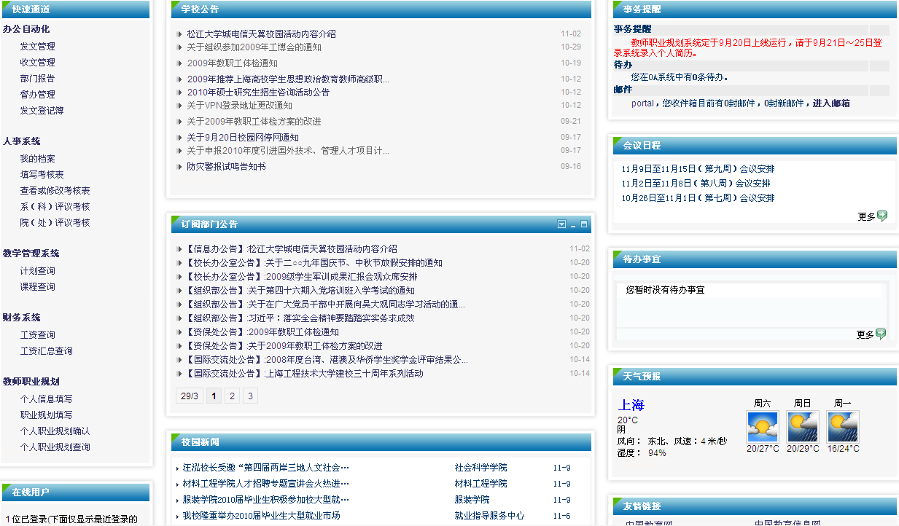
学校公告栏目
页面的属性可分为固定页面和自定义页面。固定页面的内容和布局由管理员统一配置，即栏目展现区的栏目只能由管理员配置，用户不能删除、添加栏目，不能进行栏目布局的拖拽，而只能设置一些栏目提供的个性化设置，比如“首页”页面中的“订阅部门公告”栏目的显示条数和显示方式。当页面属性为自定义页面时，栏目展现区的栏目可能是管理员默认提供，也可以用户自定义添加的栏目，无论是管理员默认提供还是用户自定义栏目，用户就可以对其进行添加、删除和重新布局，包括增加和删除子页面、增加和删除栏目、调整栏目的布局、甚至删除用户自定义页面本身，详细操作方法可参见14添加页面章节。

首页
门户首页是信息门户主要功能集中展现，主要包括快速通道、在线用户、学校公告、订阅部门公告、校园新闻、事务提醒、会议日程、待办事宜、天气预报及友情链接等栏目。首页的各栏目在展现区内表现为下图所示：
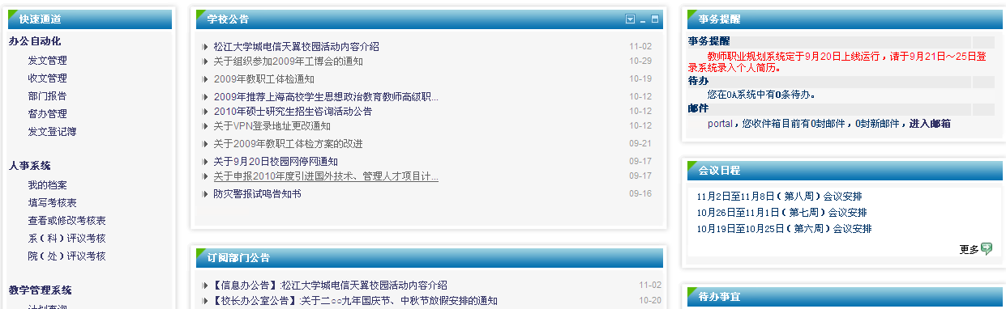
快速通道栏目
学校公告栏目
事务提醒栏目
订阅部门公告栏目

快速通道
在首页的栏目展现区中，左侧为快速通道，提供了OA办公自动化系统、人事系统、教学管理系统、财务系统、教师职业规划系统中的常用功能快速导航，通过点击导航链接，即可凭当前登录用户的身份进入相应系统并做相关操作，而无需用户再输入各系统的链接地址，也不用再输入登录帐号及密码。

在线用户
此栏目实时统计当前在线用户量，并显示当前最近登录的20个人的姓名。

学校公告
首页栏目展示区的中上部分是学校公告栏目的集中展现。
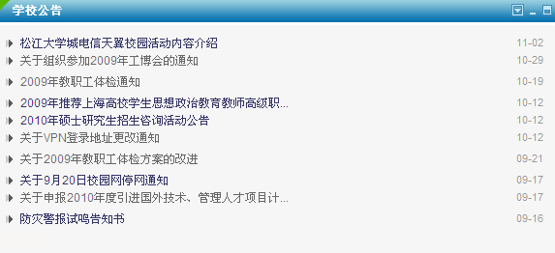
用户可以浏览学校仅对全校教职工发布的内部公告和通知，同时，用户还可以在此处浏览到学校在外网即主页http://www.sues.edu.cn发布的公告和通知，而无需再次浏览学校主页。
在学校公告栏目，用户可通过栏目右上角的工具图标来设置该栏目的展现方式，将鼠标移动到右侧，点击标题右边的“箭头”，在下拉菜单中选择“个性配置”：
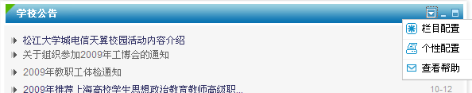
用户可以选择是否在显示学校公告同时展开第一条公告内容、设置单页显示公告的条数、首页中该栏目显示公告的条数、通过设置标题字数来限制公告标题显示的长度及设置是否允许复制公告内容。在用户设置好这些参数后，保存并返回，或通过点击标题右边箭头，在下拉菜单中选择“返回显示”来返回到学校公告显示状态，从而继续浏览学校公告。
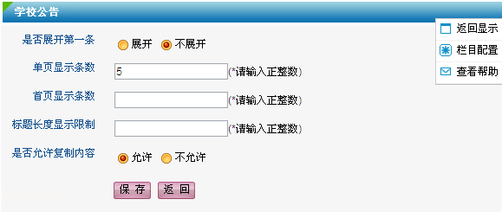

订阅部门公告
首页栏目展现区中部是订阅部门公告栏目。通过门户平台发布的校外、校内公告以及各部门的对内、对外信息公告将集中显示在这里。目前，公告内容包括：学校公告（包括对内和对外公告）；教务、科研、人事、学生、研究生、工会、国际交流、信息办、财务、资保处、校长办公室以及组织部等各部门在各部门网站发布的对外公告；以及这些部门通过信息门户的部门公告发布平台发布的对内公告。
用户可根据个人喜好关注的内容对公告内容进行订阅。将鼠标移动到右侧，点击标题右边的“箭头”，在下拉菜单中选择“个性配置”：
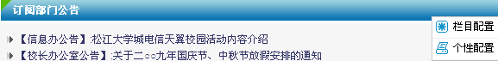
点击这里
在打开的页面中，勾选用户所关注的内容，勾选中的内容会显示在列表中，否则将不会显示。配置完成后再鼠标移动到标题右侧，将点击标题右边的“箭头”，在下拉菜单中选择“返回显示”则回到列表页面。
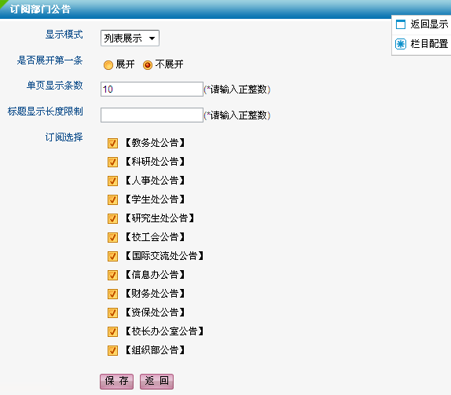

校园新闻
首页栏目展现区的中下部分是校园新闻，用户可浏览学校腾飞新闻网中的学校最新新闻动态。

事务提醒
首页栏目展现区的右上部分是个人事务的提醒，其中包括：校内公共的事务提醒，如：教师职业规划的填报通知、人事年度考核、专业技术职务聘任的通知等；OA办公自动化系统的待办事宜提醒；用户在门户中设置过的学校邮箱中的邮件提醒。注意：当用户没有设置过门户中学校的邮箱或首次登陆门户时，该栏目会显示如下界面：
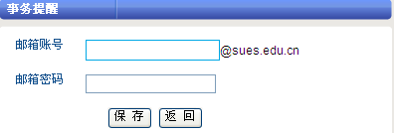
要求用户绑定一个校内邮箱，输入用户校内邮箱的用户名以及邮箱密码，点击“保存”按钮，系统会识别邮箱密码的正确性，绑定正确后，则显示事务提醒的信息。
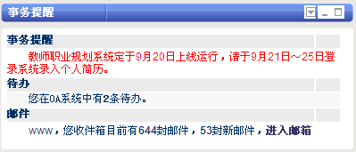
点击这里可直接进入OA系统
点击这里可直接进入邮箱

会议日程
该栏目显示最近三周的学校会议日程安排。

代办事宜
该栏目显示用户在OA系统中代办事宜，若用户在OA系统中没有权限，将在此栏目中显示说明该用户没有OA权限。

天气预报
该栏目显示某地区三天内的天气情况。将鼠标移动到右侧，点击该栏目标题右边的“箭头”，在下拉菜单中选择“个性配置”，从中选取用户所关心城市，返回显示后，用户可以在该栏目中浏览到刚设置的城市的三天内天气情况。

友情链接
该栏目提供了教育行业相关的重点网站链接。

办公自动化
用户点击页面标签中“办公自动化”，若用户在学校办公自动化系统中有权限，那么用户可直接进入OA办公自动化系统中处理OA事务，而无需再次登陆。
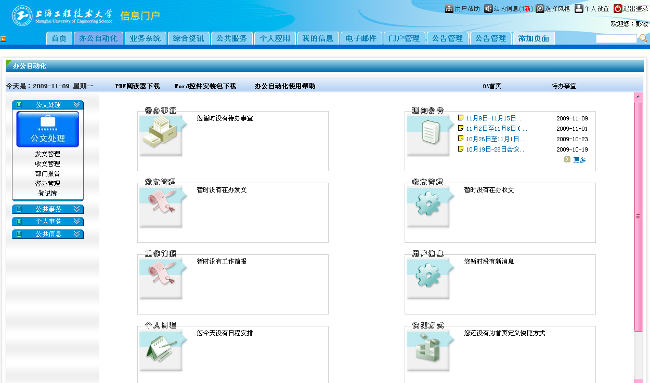

业务系统
学校各个信息系统可嵌入到信息门户平台中，目前已嵌入的系统有：人事系统、OA系统、会议签到、财务系统、设备系统、邮件系统、档案系统、精品课程、资源系统和网络服务。用户点击页面标签中“业务系统”，可浏览到已嵌入到门户中的各个应用系统，若某系统已实现与统一身份认证的集成，则用户无需再次输入帐号和密码就可以直接进入系统内部。
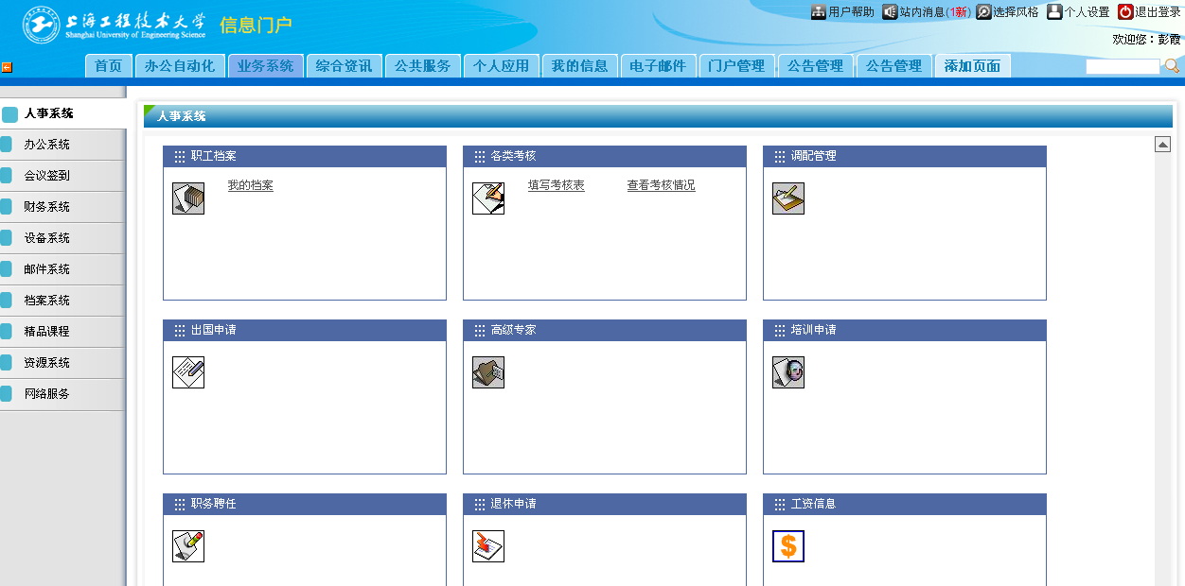

综合资讯
集中展现校内、校外的资讯信息，子栏目包括校园信息、腾飞新闻、图片新闻、视频新闻、学校发文、教委文件及校外资讯。

校园信息
该栏目按照公告类型分类显示学校所有的公告，以及显示学校所有会议日程。
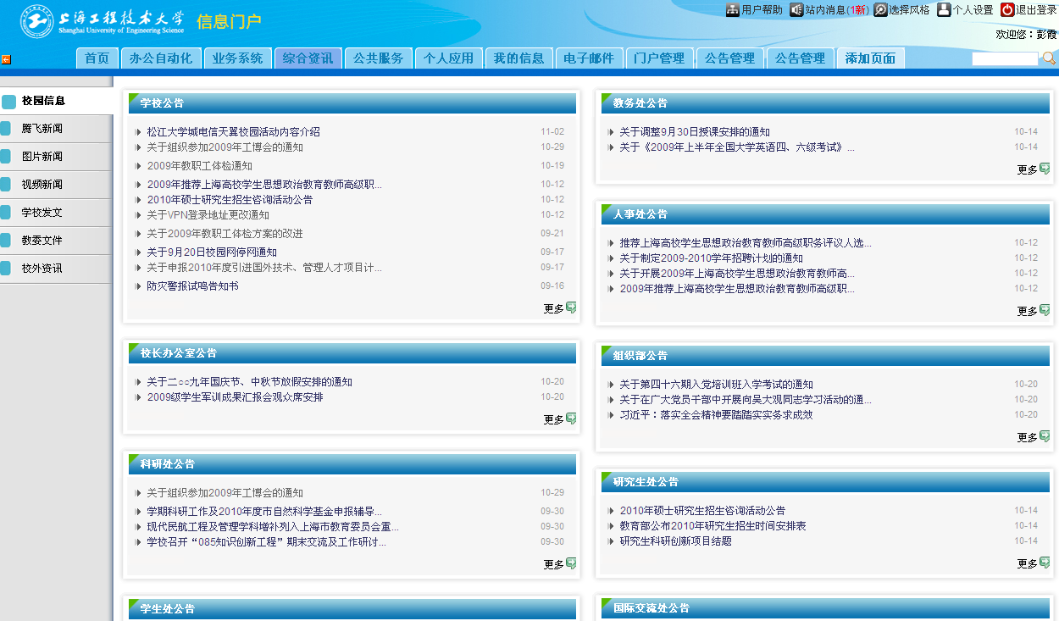

腾飞新闻
聚合来自腾飞新闻网的“新闻综合”、“腾飞新闻”两个栏目的新闻信息。

图片新闻
显示腾飞新闻网中的所有图片新闻信息。

视频新闻
显示腾飞新闻网中的所有视频新闻信息。

学校发文
显示OA办公自动化系统中的所有学校发文。

教委文件
显示所有教委下发的文件。
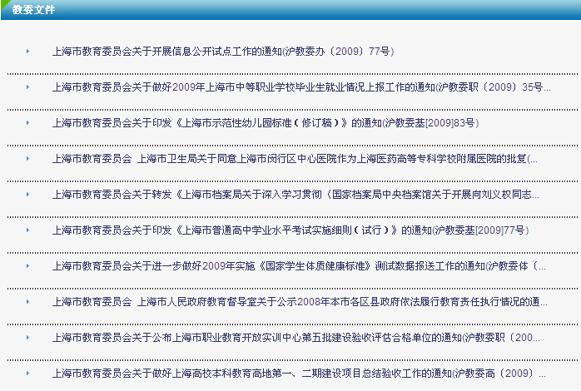

校外资讯
显示最近的国内、国际、教育、经济、文化、体育、汽车、娱乐等新闻信息。

公共服务
该页面主要为用户提供来自校内和校外的各种网络工具。
校内资源包括：常用软件下载、校内FTP工具、VPN登录、邮箱申请、学校校历、校内电话、校车时刻表。
校外资源包括：全国天气、机票搜索、列车时刻表、长途客运、上海公交、轨道交通、电子地图、万年历、在线计算器。
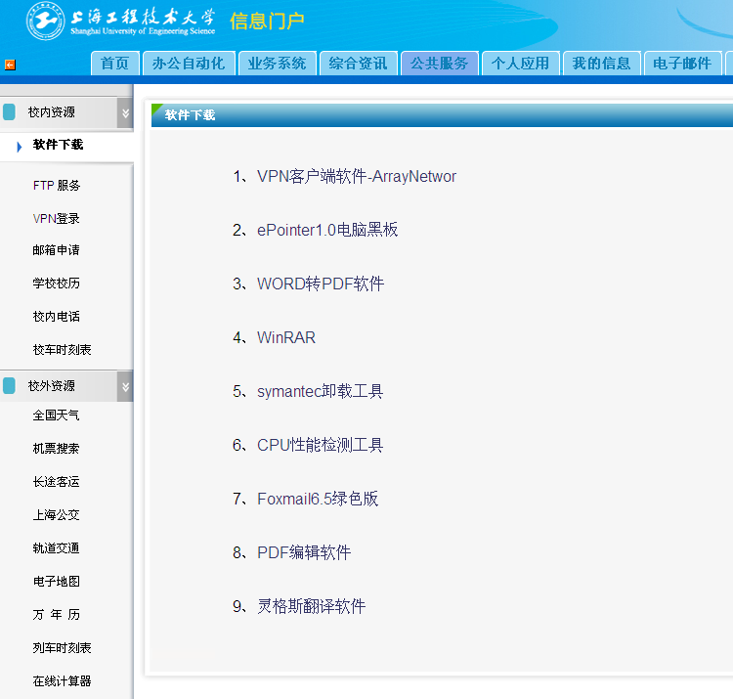

我的信息
该页面提供与教职工息息相关的个人信息查询，包括教职工职业规划填报及查询以及社会保障、公积金和交通违章等查询功能。
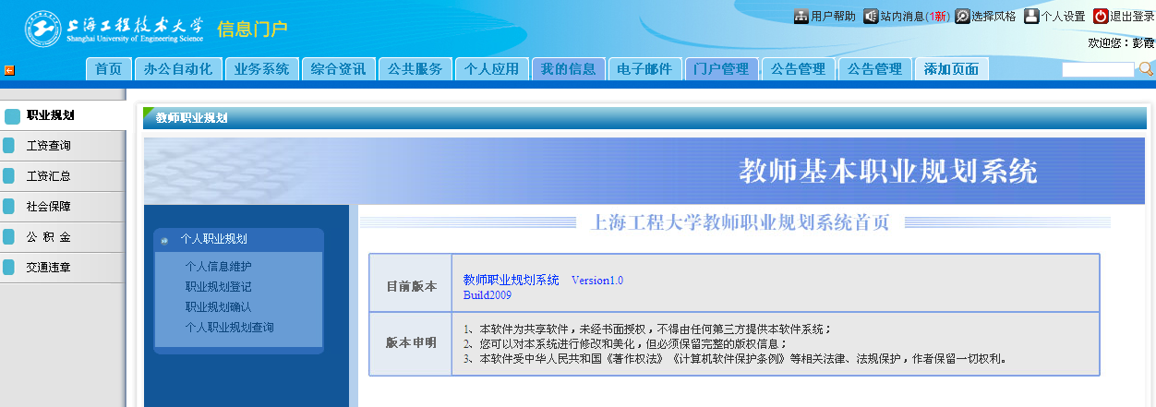

个人应用

个人日程
用于管理个人的日程安排，进入后显示：
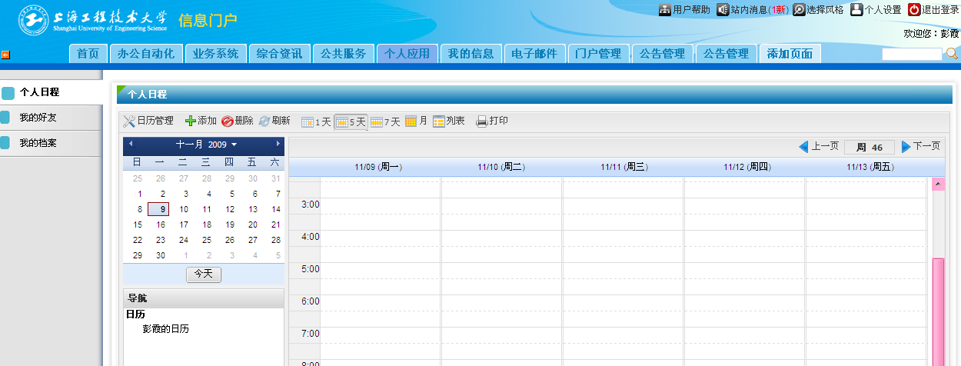
工具栏上主要的操作按钮有：“日程管理”、“添加”、“删除”、“刷新”、“打印”等。“1天”、“7天”、“月”、“列表”是切换日程安排的显示模式。
“日程管理”，用于管理用户的日程日历，即用户可维护多套日程，如：教学日程、科研日程、活动日程等。
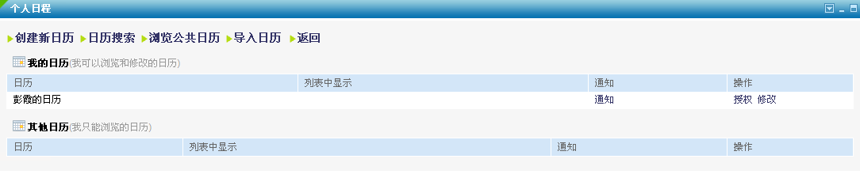
点击“创建新日历”即可增加一套新的日程。
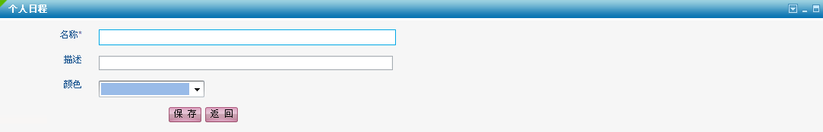
其中“名称”为必填项，即日程显示的名称，“颜色”为在日程安排的总表上显示该日程时的底色，用于区别不同的日历。
“我的日历”中显示为当前用户自己定义的日历，系统会为每个信息门户用户会默认以用户姓名为开头创建一个默认的自定义日历。
日历操作中的“通知”，通过此操作可设定在本套日历中默认的提醒方式，操作同“添加日程”的“提醒”标签，但这里设定之后，用户在维护个人时如果没有添加提醒信息，则当前添加的日程计划会继承此处的设定。日历操作中的“授权”，为共享自己的日历给其他用户，使其他门户用户可查看或维护自己授权给对方的日历。
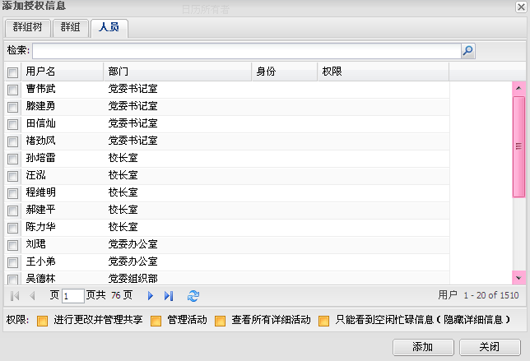
上图为授权管理页面。通过“授权”按钮，可执行授权操作，选择好要授权的用户，并在“权限”中设置对该用户设定允许的造作范围。其中，“进行更改并管理共享”表示被授权用户可以修改该日历的名称和显示颜色，并可对该日历做二级授权；“管理活动”表示被授权用户可以维护该日历上的日程安排；“查看所有详细活动”表示被授权用户可以查看该日历上的日程安排，但不能修改；“只能看到空闲忙碌信息”表示被授权用户可以查看该日历上的日程安排上该时段中日历所有人的状态是“空闲”或“忙碌”，但不能查看具体的内容。
“其他日历”为其他用户共享的日历。日历的操作根据日历所有人的授权而定。
在个人日程中，点击“添加”按钮，可增加或修改某一时段的计划安排。该页面有三个标签“属性”、“重复”和“提醒”。其中下图为“属性”标签界面，用于维护单独的任务，可以填写计划名称、执行地点、计划描述以及开始、结束的预计时间，日历表为对应到具体哪一个日程，对于同一个用户系统支持多套日程的维护，详见“日程管理”。
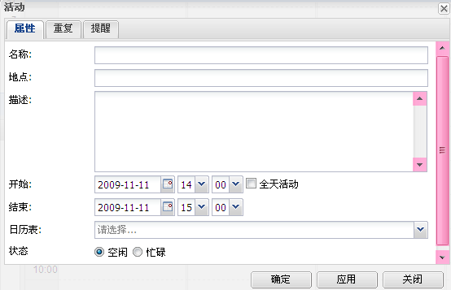
“重复”标签用于添加计划任务的执行周期，比如：每周一早上9:00至11:30有课程安排，则可在“重复”标签中定义间隔，数字“1～12”为间隔周期，“不重复～年”为时间单位，上例中即可选为“1，周”，并在“在哪几天：”中勾选周一。
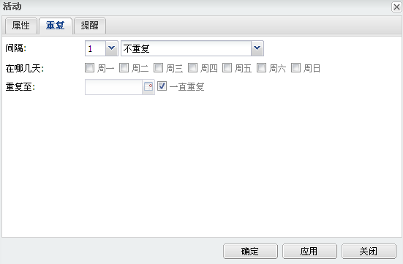
“提醒”标签为设置提醒方式以及提醒的提前时间，如：5分钟，则会在定义的计划开始前5分钟提醒用户，提醒方式包括站内消息和邮件。
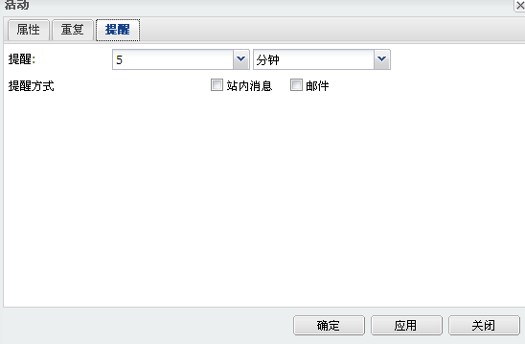

我的好友
个人好友组管理为系统中的个人用户提供管理好友的功能，方便个人信息共享以及与好友的交流。
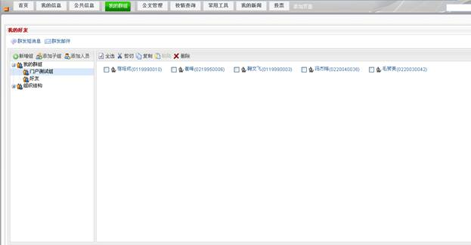
群组的管理分为两部分：组的管理和组内人员的管理。
组可以包含一些子组和人员，其含义是该组的用户有所有子组（循环，包括子组下一层的子组）中的人员和直接包含的人员组成。一个组可以被多个组包含。
“新增组”：如果需要在某一群组下新建一个群组，那么选中该群组，点击“新增”按钮（或选中组后在弹出的右键菜单中选择“新增组”），在该组下面出现新增组，默认名称是“新组”。输入具有意义的组名，在页面的其他地方点击鼠标就可以保存新增的组。注意，组名不能重复（同一个用户的组中），因此新建组时如果该组名相同的组已经存在，那么新增不会成功。
点击新增按钮时，出现输入框，输入组名，并在页面其他地方点击鼠标，保存组名成功：
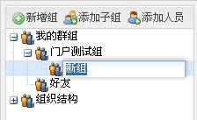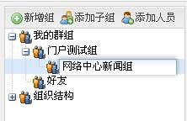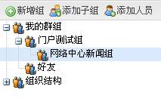
也可以在一个组下直接新增一个子组，操作与上面相同，只是新增时需要选中该组，在输入组名字后，使用右键菜单来完成，如下所示：
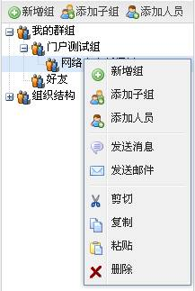
“添加子组”：为了方便利用已有的组，用户可以在某一组下添加某些已有的组为子组，通过把已有的组添加为子组后，该组中的人员也都被包含在父组中。添加子组有两种方式：一是通过工具条上的“添加子组”，查询出可以作为子组的组后添加；另一种是通过右键菜单的剪切、复制和粘贴来操作。选中需要添加子组的组，如下图中的“门户测试组” ：
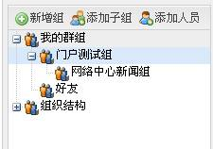
点击“添加子组”按钮，弹出组的选择窗体：
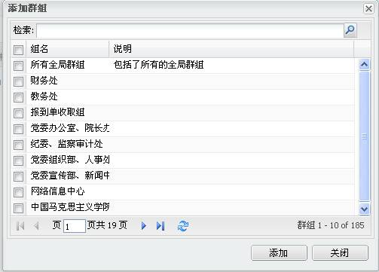
在该窗体中，用户可以通过检索工具来选择有明确目的的组，选中需要添加的组（选中前面的），如选中网络信息中心），点击“添加”按钮，系统提示添加成功，点击确定后关闭窗口。组被添加到该组中。如图：
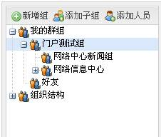
通过剪切、复制来添加子组，在需要剪切（复制）的组上点击右键（这里演示剪切网络中心新闻组这一群组到好友组），点击“剪切”按钮：
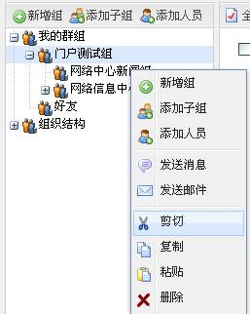
然后在好友组上点击右键，点击“粘贴”按钮，“网络中心新闻组”将被剪切到好友组中：
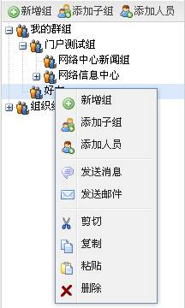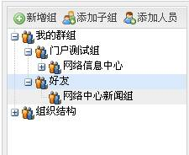
“删除组”： 这里的删除包含两种含义：一是彻底的删除掉该组；二是删除组之间的父子关系。在选择删除某一组时，如果该组不再被其他任何组包含，那么彻底的删除该组，如果该组不属于自己，那么只能删除组之间的父子关系。如“好友组”中包含某全局群组“网络信息中心组”，因为该组是全局群组，“门户测试组”中也包含“网络信息中心组”，当删除“好友组”中的“网络信息中心组”时，系统是不会彻底删除该组的，仅仅是只删除当前节点“好友组”与“网络信息中心组”之间的父子关系。但是，如果某组是“好友组”中的用户自己新建的子组（如“网络中心新闻组”），而在别的组，如“门户测试组”中没有包含该子组，当用户选择“好友组”中的“网络中心新闻组”，点击右键，选中“删除”并确认时，将会彻底删除“网络中心新闻组”。如下图：
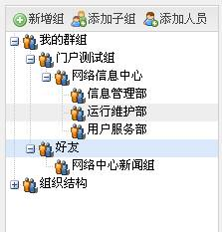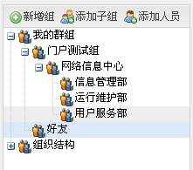
“添加人员”：选中需要添加人员的组，点击“添加人员”按钮，弹出添加人员的窗体：
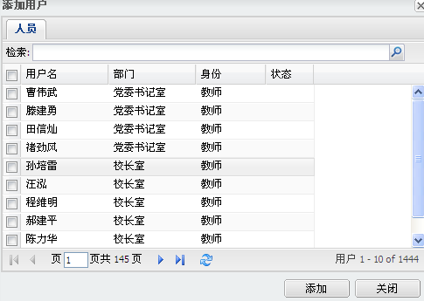
系统默认列出可以获得的所有人员，系统显示用户的用户名、工号、部门和状态，其中状态是指该用户是否已经属于该用户组了，如果已经属于该用户组，那么状态栏显示“已添加”。通过：
可以进行翻页。用户也可以在检索输入框处输入用户名、工号或用户所在的单位名称进行检索。选中需要添加的人员，点击“添加”按钮，系统提示添加用户成功：
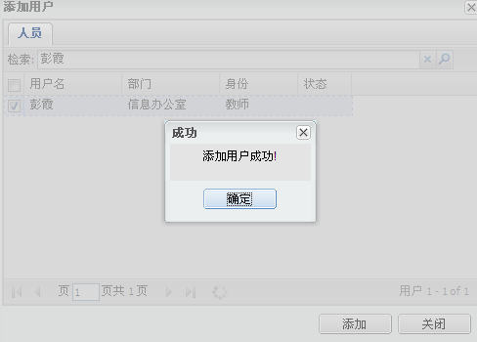
点击“关闭”按钮，返回主界面，系统显示该组中已经包含了添加的用户。
用户也可以从其它用户组的用户中通过“剪切”、“复制”后添加到组中。首先选中用户，点击剪切（复制）按钮。选择目标组，点击“粘贴”按钮就可以把人员添加到组中了：
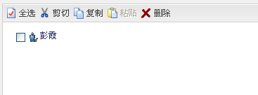
“删除人员”： 如果需要删除某组中的人员，首先选中该组，再选择需要删除的人员，点击“删除”按钮即可删除。

我的档案
该栏目提供教职工在人事系统中的个人人事档案查询。
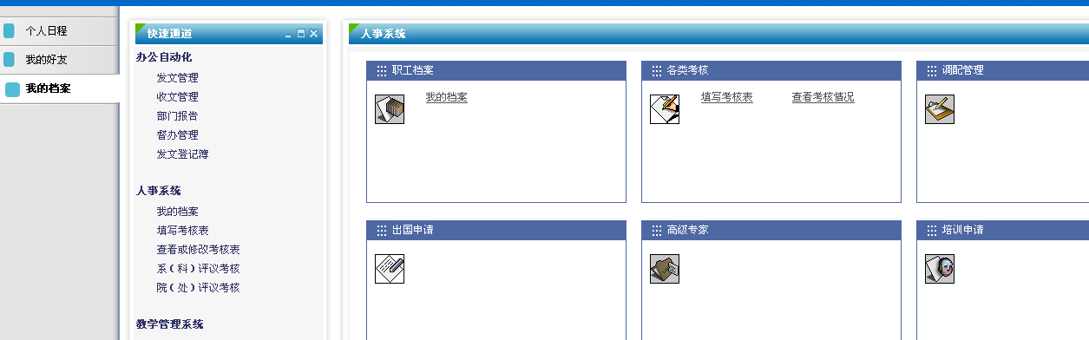

添加页面
点击门户页面标签栏右侧的“添加页面”文字，出现文字输入框，在输入框中输入页面名称，输入完成后，在当前页面的其它地方点击鼠标，就可以保存添加的页面。如果点击后想放弃新增页，不输入内容，在页面其它地方点击鼠标即可。操作流程如下表所示：
1.点击“添加页面”
2.出现文字输入框 | 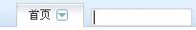
3.输入页面名称
4.在其它地方点击鼠标，系统保存添加的页面 | 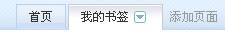
添加子页面：如果需要为页面添加子页面，那么点击该页面的按钮，在弹出菜单中选择添加子页，在下面自动出现输入框，输入子页面的名称，在当前页面的其它地方点击鼠标，就可以保存添加的页面，一个页面下可以添加多个子页面。如果点击后想放弃新增页，不输入内容，在页面其它地方点击鼠标即可。操作流程如下所示：
1.选中需要添加子页面的那一页，如“我的书签”
2.点击按钮弹出操作菜单，选择“添加子页” | 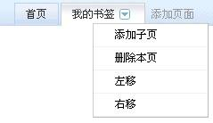
3.页面显示输入子页面名称的输入框 | 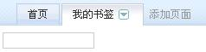
4.输入页面名称 | 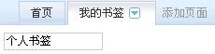
5.在其它地方点击鼠标，系统保存添加的页面 | 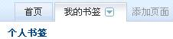
二级页面下可以再加子页面，把鼠标移动到需要增加子页面的二级页面，界面出现操作提示按钮，点击按钮弹出操作菜单，点击“添加页”后出现输入框，输入子页面名称，在当前页面的其它地方点击鼠标，就可以保存添加的页面，一个页面下可以添加多个子页面。系统现在最多支持三级页面。无法在三级页面下再新增子页面。
1.选中需要添加子页面的页面，如“个人书签” | 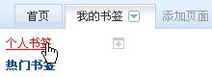
2.点击按钮弹出操作菜单，选择“添加页” | 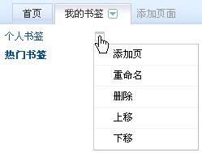
3.页面显示输入子页面名称的输入框 | 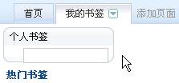
4.输入页面名称 | 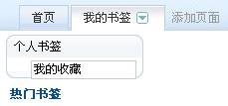
5.在其它地方点击鼠标，系统保存添加的页面 | 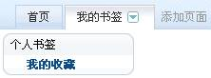
修改一级页面：点击需要修改名称的页面的标签，出现输入框，在输入框中输入该页面新的名称，输入完成后，在当前页面的其它地方点击鼠标，就可以保存添加的页面。如果点击后想放弃新增页，不输入内容，在页面其它地方点击鼠标即可。操作流程如下所示：
1.选中需要修改名称的页面，把鼠标移动到上面，单击名称 | 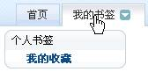
2.出现文字输入框 | 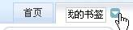
3.输入页面名称 | 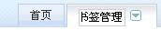
4.在其它地方点击鼠标，系统保存添加的页面
修改子页面：修改子页面有两种方法：一是选择需要修改的页面，单击鼠标，出现输入框；而是选择按钮弹出操作菜单，点击“重命名”后出现输入框，其余操作与修改页面相同。
1.选中需要的页面，把鼠标移动到上面，单击名称（或通过重命名按钮） | 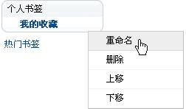
2.出现文字输入框 | 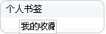
3.输入页面名称 | 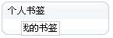
4.在其它地方点击鼠标，系统保存添加的页面 | 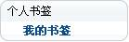
删除页面：如果某一页面没有用了，需要删除，那么点击页面对应的按钮（一级页面是，其它页面是），在弹出菜单中选中“删除”，那么就可以删除该页面。注意：如果该页面下包括子页面，那么它所包含的子页面也都被删除。
删除一级页面：
1.选中需要删除的页面
2.点击按钮弹出操作菜单，选择“删除本页”就可以删除该页面。
删除子页面：
1.选中需要删除的页面 | 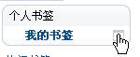
2.点击按钮弹出操作菜单，选择“删除”就可以删除该页面。 | 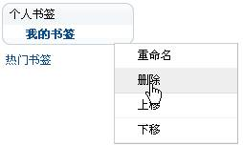
页面位置调整：如果设置了多个页面后需要调整页面的位置，那么通过页面的移动到功能可以完成。
一级页面位置调整：
1.选中需要移动的页面
2.点击按钮弹出操作菜单，选择“右移” | 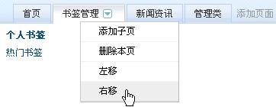
3.页面移动成功，“书签管理”页移动到了“新闻资讯”后面
子页面位置调整：
1.选中需要移动的子页面
2.点击按钮弹出操作菜单，选择“下移”
3.页面移动成功，“个人书签”页移动到了“热门书签”下面 | 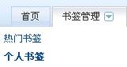
页面设置：每一个页面都有一个对应的样式，默认是一整页，点击工具条中的“”图标，弹出页面设置窗体对当前所在页进行设置。
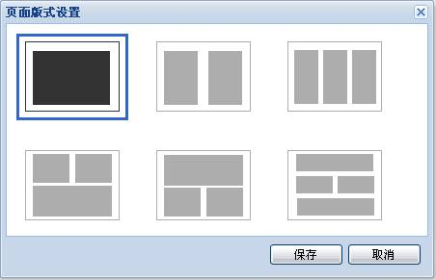
以蓝框选中的表示当前页面的样式，系统提供了6中页面版式供用户选择。如以两栏设置：
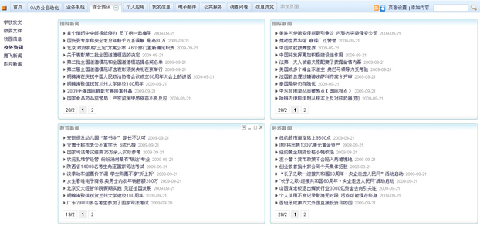
设置为三列：
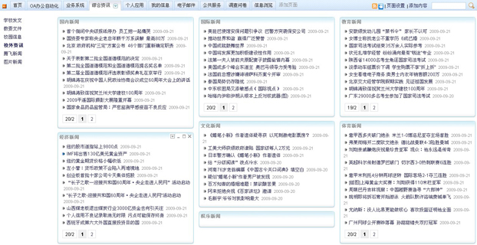
页面宽度调整：如果页面选择的是多列样式（不是第一种风格），列之间的宽度可以通过拖动来调整的。
把鼠标移动到需要调整的栏目边上，光标变成显示：
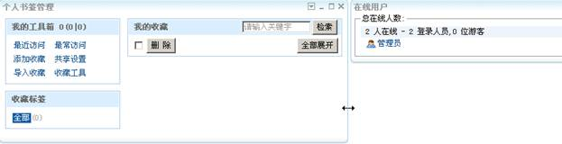
拖动窗体到适合的位置，放开鼠标后即完成设置：
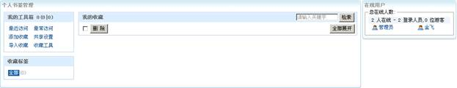
添加页面内容：页面添加完成后，可以通过“添加内容”往页面中添加相应栏目。
选中需要添加内容的那一页（只能是不包括子页的页面），如选中个人书签。
点击“”，弹出栏目选择窗体。注意，这里根据各个用户的权限不同，列出了当前用户有权限操作的栏目。
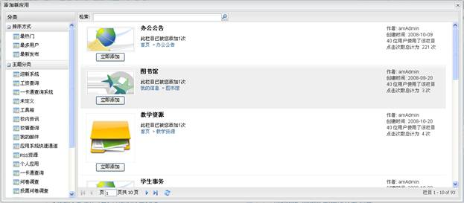
可以根据分类来选择栏目。如我们需要寻找书签的相关栏目，那么选中主题分类为“高教资讯”，页面列出书签管理包含的栏目。我们也可以在输入框中输入内容进行关键字检索。
选中“中国教育信息网--高教新闻”，点击“立即添加”按钮。添加成功后系统显示“已添加”：
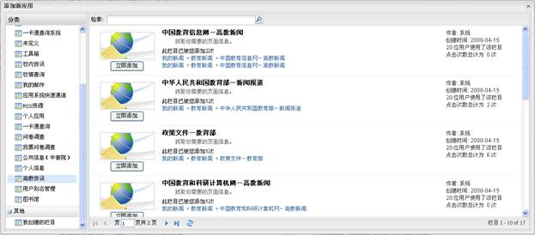
点击右上角的，关闭该窗体。页面中就显示该栏目内容：
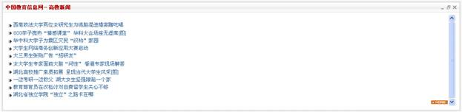
移动页面内容：页面中包含的栏目，可以通过拖动调整其在页面中的位置，也可以把该栏目从一个页面拖动到另一个页面。
选中需要移动的栏目。注意，需要把光标选中栏目头，光标变成形状：
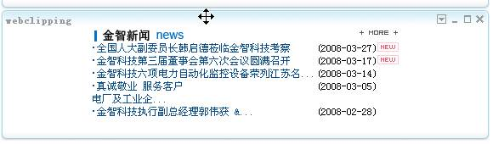
点击鼠标拖动栏目（以红色边框显示，拖动过程中不能松开鼠标），这里需要把“中国教育信息网—高教新闻”栏目移动到“政策文件--教育部”的上面。
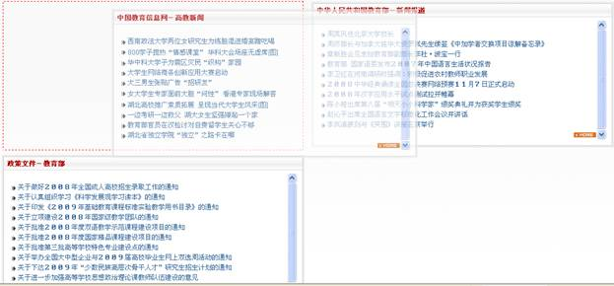
拖动栏目到需要的位置，然后松开点击的鼠标，栏目移动完成。
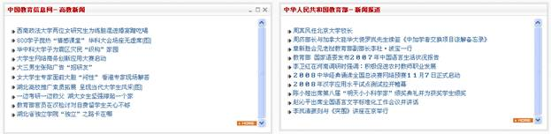
也可以把一页上的栏目移动到另一页，只需要在选择目标时放到目标页上就可以了。
删除页面内容：如果需要把某一页中的栏目删除，那么首先进入该页面，把鼠标移动到该栏目，出现按钮，点击按钮即可。

